Format Werkplan TGC

Project:________________________________________________________

Projectleider: ___________________________________________________

Doelen:
(overnemen uit projectvoorstel of plan van aanpak)

Datum en tijdstip van aanvang van de werkzaamheden: _________________

Verwachte moment van oplevering: _________________________________

Planning activiteiten ter voorbereiding van de uitvoeringsweek
(Bijvoorbeeld: afspraken met het personeel, informatiebijeenkomst voor het personeel, motiveringsactiviteiten, bestellen van materialen, huren van machines, afstemming van het personeel en de materialen met de andere projecten, afspraken met de opdrachtgever)
Je kunt hierbij gebruik maken van het voorbeeld dat in Wikiwijs TGC staat.

Projectfases tijdens de uitvoering
(overnemen uit begroting of offerte; bijvoorbeeld voorbereidende werkzaamheden, grondwerk, plantwerk, bestratingen, etc)
Bij elk van de projectfases welke personen daar bij aanwezig zijn en wie de verantwoordelijkheid heeft.
Ook hiervoor kun je gebruik maken van het voorbeeld in Wikiwijs.

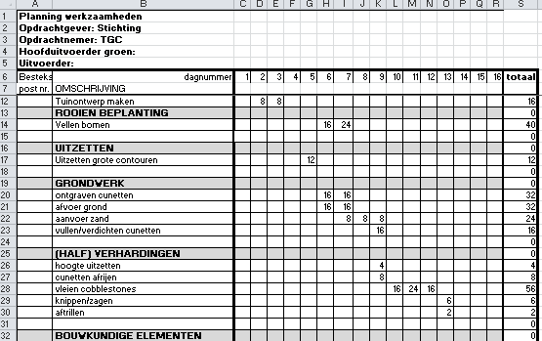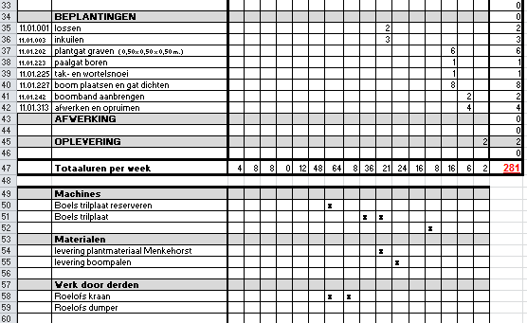

Bijlage: Werkproces 2.1 Stelt werkplan op
